Ficha de Avaliação intermédia 2 3.º Período Estudo do Meio 4
Nome ________________________________________________________________________
Data ________________________ Classificação _____________________________________

- Enumera as principais atividades produtivas do nosso país.
__________________________________________________________________________
__________________________________________________________________________
- Refere os produtos principais da atividade agrícola em Portugal.

____________________________________________________________________________________________________________________________________________________

- Alguns desses produtos são transformados. Apresenta três exemplos de produtos transformados.
_____________________ ____________________ _________________

- Explica o significado de silvicultura.
__________________________________________________________________________

4.1. Refere os principais produtos que se extraem da silvicultura.
_________________________________________________________________________

- Explica a importância das florestas para o ambiente.
_______________________________________________________________________
- Apresenta três formas de proteger as florestas.

_________________________________________________________________________
- A atividade pecuária é fonte de alimentos e de matérias-primas. Completa o quadro.

Tipos de gado | Fornecem

- Completa.
Os produtos extraídos ou produzidos são vendidos através do:
- Comércio ______________ aos consumidores do país.
- Comércio ______________ aos consumidores de outros países.
As _______________________ são transformadas nas fábricas.

- Legenda as imagens.

- Com o nome das principais indústrias portuguesas, tal como no exemplo.
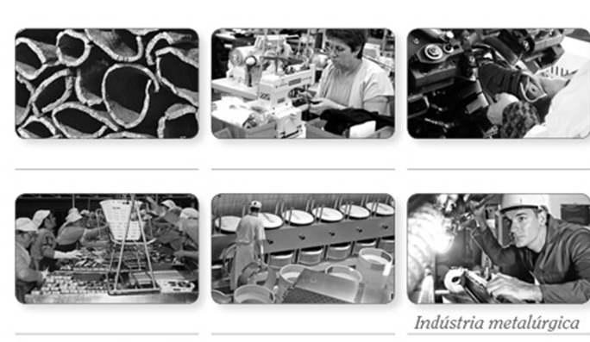

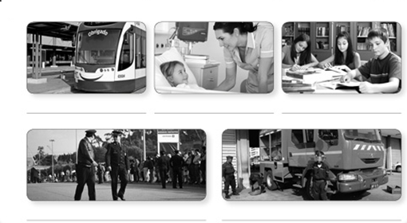
- Com o nome dos serviços.

- Diz o que entendes por poluição.
______________________________________________________________________________________________________________________________________________

- Explica como deve ser feita a separação dos resíduos.
______________________________________________________________________________________________________________________________________________
______________________________________________________________________________________________________________________________________________
- Indica o que devemos fazer com os resíduos que não podemos separar para reciclar.
______________________________________________________________________________________________________________________________________________
- Identifica os “R´s” na política dos “5R´s”.
____________________ __________________ _________________

____________________ ___________
- Indica o local onde devem ser tratados os resíduos líquidos das habitações e das fábricas.
_______________________________________________________________________
- Os resíduos especiais (hospitalares, radioativos, tóxicos) devem ser ______________ ou ____________________.
Os gases poluentes saídos das chaminés das fabricas ou fumos dos carros misturam-se na atmosfera e podem formar as chuvas ____________ que destroem a _____________, o _____________________ e os __________________.
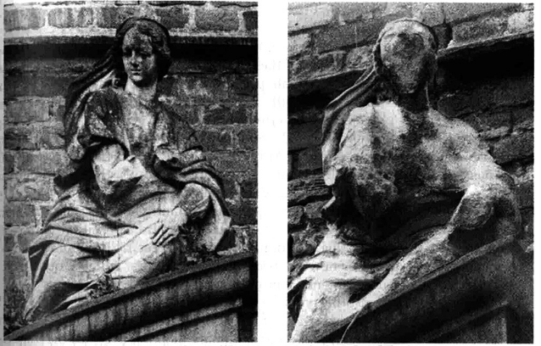

- Refere as consequências do efeito do calor dos incêndios, dos fumos e dos vapores das indústrias.
_____________________________________________________________________________________________________________________________________________________________________________________________________________________

- A água que consumimos é um bem limitado. Apresenta formas de poupar água.
_____________________________________________________________________________________________________________________________________________________________________________________________________________________
- O Homem sabe proteger e preservar a Natureza.
  - Indica o nome dos espaços que criou para esse fim.
_________________________________________________________________
  - Dá exemplos desses espaços em Portugal.
______________________________________________________________________________________________________________________________________________________________________________________________________

  - Assinala com X os objetivos que se pretendiam atingir ao criar esses espaços protegidos.
Aumentar a poluição do ar, da água e do solo.
Preservar animais e plantas.
Evitar o abate de árvores.
Contribuir para o aquecimento global.
Proteger espécies em vias de extinção.
  - Completa com exemplos de flora e da fauna protegida no Parque Nacional da Peneda-Gerês.
Flora: ________________________________________________________
Fauna: _______________________________________________________
  - Refere espécies animais que correm risco de extinção no nosso país.
____________________________________________________________________________________________________________________________________

